МИНИСТЕРСТВО ОБРАЗОВАНИЯ И НАУКИ РОССИЙСКОЙ ФЕДЕРАЦИИ

Федеральное государственное бюджетное образовательное
учреждение высшего профессионального образования
«Томский государственный педагогический университет»

Федеральное государственное бюджетное образовательное
учреждение высшего образования
«Московский государственный университет им. В.В.Ломоносова»

ФЕДЕРАЛЬНОЕ АГЕНСТВО НАУЧНЫХ ОРГАНИЗАЦИЙ

Федеральное государственное бюджетное научное учреждение
«Всероссийский научно-исследовательский институт органических удобрений и торфа»

РОССИЙСКОЕ ТОРФЯНОЕ И БИОЭНЕРГЕТИЧЕСКОЕ ОБЩЕСТВО

ДОКУЧАЕВСКОЕ ОБЩЕСТВО ПОЧВОВЕДОВ

Всероссийская с международным
участием 9^{ая} Школа молодых ученых
«БОЛОТА И БИОСФЕРА»
14–18 сентября 2015 года

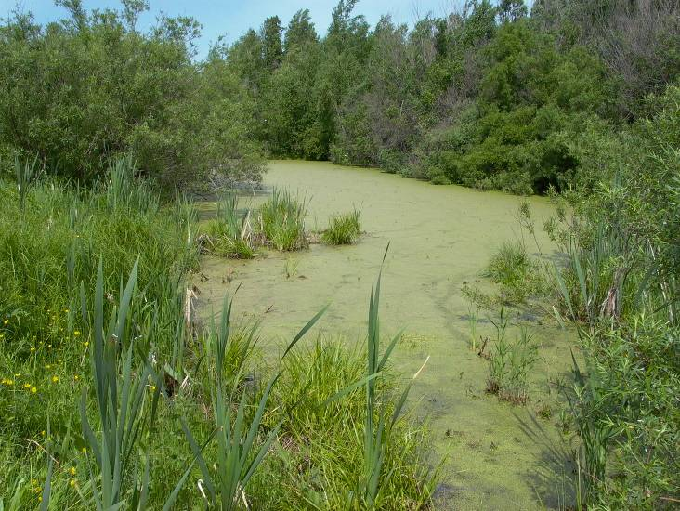
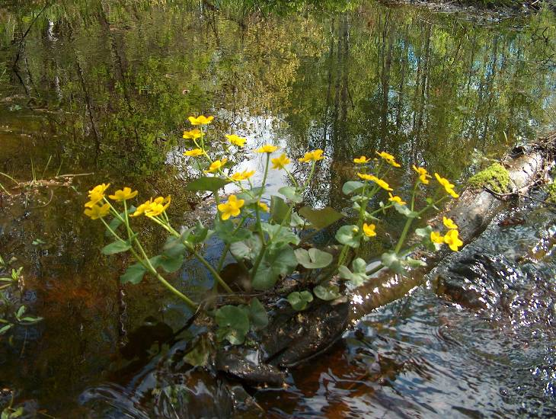

Владимир 2015.
Программа

На Школе будут представлены: фотовыставка болотных ландшафтов Западной Сибири и Горного Алтая, выставка-продажа книг по тематике Школы, фильмы о болотах и научных лабораториях, тематические альбомы «Болота Западной Сибири» «Болота Горного Алтая» и др.

ПРОГРАММНЫЙ КОМИТЕТ

Проф. В.В. Обухов (Томский государственный педагогический университет, г. Томск),
Доктор биол. наук С.М. Лукин (Всероссийский научно-исследовательский институт органических удобрений и торфа, г. Владимир),
Акад. РАН Г.П. Гамзиков (Новосибирский аграрный университет, Новосибирск),
Г.н.с. Т.Г. Добровольская (Московский государственный университет, г. Москва),
Проф. Ф.Р. Зайдельман (Московский государственный университет, г. Москва),
Проф. Н.В. Гревцев (Уральская горная академия, г. Екатеринбург)
Проф. К.И. Кобак (Государственный гидрологический институт, г. Санкт-Петербург)
Проф. В.В. Конищук (Институт агроэкологии Национальной академии аграрных наук Украины, г. Киев)
Проф. В.К. Константинов (Санкт-Петербургская лесохозяйственная академия, г. Санкт-Петербург)
Акад. Б.С. Маслов (г. Москва)
Prof. L.W. Szajdak (Institute for Agricultural and Forest Environment, Polish Academy of Sciences; Poznan, Poland)
Prof. Matu Homets (Institute of Ecology at Tallinn Pedagogical University, Estonia)
Prof. Tapani Sallantaus (Pirkanmaa Regional Environment Centre, Finland)
Prof. Jorg Schethaner (Institute of Geography, University of Technologies, Germany

РУКОВОДИТЕЛЬ ШКОЛЫ

Лидия Ивановна Инишева – проф., чл.-корр. РАН

СЕКРЕТАРИАТ

Анисимова Татьяна Юрьевна (anistan2009@mail.ru), Марчук Е.В. (ФГБНУ «Всероссийский научно-исследовательский институт органических удобрений и торфа»),

Контакты

Адрес: 601390 ул. Прянишникова, д. 2, д. Вяткино Судогодского района Владимирской области, ФГБНУ ВНИИОУ.
Тел./ факс: 8(4922) 42-60-10,
Тел. 8(4922) 42-60-30 –Сергей Михайлович Лукин, директор;
42-60-14 – Ирина Викторовна Русакова, зам. директора по науч. работе;
42-60-19 – Татьяна Юрьевна Анисимова
42-60-38 – Лариса Павловна Коляганова

E-mail: vnion@vtsnet.ru
http:// ltorf.tspu.ru/school/about-school.html

9^{ая} Школа «Болота и биосфера» будет проводиться на базе ФГБНУ ВНИИОУ (Владимирская обл., Судогодский р-он, п. Вяткино,
ул. Прянишникова 2)
Проезд от автовокзала и ж/д вокзала, которые находятся на одной площади Владимира, до гостиницы «Клязьма» на автобусах № 139, 117, 55с. От гостиницы «Клязьма» и остановки «Загородный парк» до п. Вяткино автобусами № 139, 117.

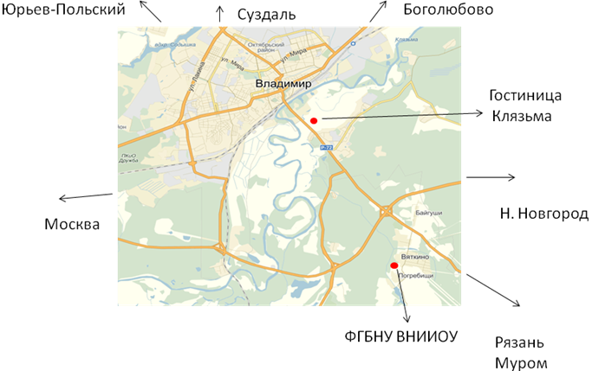

Научные направления девятой Школы

- Современное заболачивание ландшафтов и функционирование болотных экосистем
- Физико-химические свойства болотных образований и нанотехнологии переработки болотных ресурсов
- Антропогенное влияние на болотные экосистемы и их рекультивация
- Перспективы развития торфяной промышленности в России.
Продолжительность лекций – 30 мин., сообщений – 10 мин.
Презентации представлять в версии Microsoft Office Power Point 2003 -2007

При проведении Школы планируется заседание круглых столов по темам:
- Знакомство с исследованиями по научному направлению Школы;
- Перспектива освоения торфяных ресурсов России.

Программа работы школы

14 сентября, понедельник
 | Заезд участников конференции
15⁰⁰-17⁰⁰ | Круглый стол: Знакомство с исследованиями по научному направлению Школы (Институт, зал ученого совета, 3 этаж)
15 сентября, вторник
9⁰⁰-9³⁰ | Регистрация участников Школы (Институт, фойе 3-ий этаж)
9³⁰-10⁰⁰ | Церемония открытия Школы (3 этаж, актовый зал)
Лекторский симпозиум
10⁰⁰-11³⁰ | Лекции
11³⁰-11⁵⁰ Перерыв на кофе
11⁵⁰-13³⁰ | Лекции
13³⁰-15⁰⁰ Обед, знакомство с музеем института
15⁰⁰-17³⁰ | Экскурсия в цех по производству торфоплит сухого прессования и на выработанный торфяник, п. Вяткино
18⁰⁰-19³⁰ | Экскурсия по г. Владимиру
16 сентября, среда
симпозиум участников школы
9⁰⁰-9³⁰ | Регистрация участников Школы (Институт, фойе 3 этаж)
9³⁰-11³⁰ | Сообщения участников Школы (3 этаж, актовый зал)
11³⁰-11⁴⁵ | Перерыв
11⁴⁵-14⁰⁰ | Сообщения участников школы
14⁰⁰-15⁰⁰ | Обед
15⁰⁰-16³⁰ | Обсуждение докладов. Стендовая сессия. Подведение итогов. Вручение сертификатов и премий
16³⁰-17⁰⁰ | Перерыв
17⁰⁰-18⁰⁰ | Круглый стол. Перспектива освоения торфяных ресурсов России
17 сентября, четверг
Научная полевая экскурсия в Национальный парк «Мещера»; посещение музея хрусталя,
г. Гусь-Хрустальный
18 СЕНТЯБРЯ, ПЯТНИЦА
Экскурсия в п. Боголюбово, г. Суздаль
14 сентября, понедельник
Заезд участников, размещение в гостинице.
15.00 – 17.00 Круглый стол: Знакомство с исследованиями по научному направлению Школы (зал ученого совета, 3-ий этаж).

15 сентября, вторник

9.00-9.30. Регистрация участников (Институт, фойе, 3-ий этаж)

ОТКРЫТИЕ ШКОЛЫ
(актовый зал Института)
9.30-10.00 Приветствия:

- директора ВНИИ органических удобрений и торфа,
Сергея Михайловича Лукина
- зам. академика-секретаря Отделения с.-х. наук РАН, чл.-корр. РАН,
Алексея Анатольевича Завалина
- начальника отдела координации деятельности учреждений в сфере земледелия и механизации Управления координации обеспечения деятельности организаций в сфере с.-х. наук ФАНО
Сергея Евгеньевича Трешкина
- декана факультета Почвоведения МГУ им. М.В. Ломоносова, Президента Докучаевского общества почвоведов, чл.-корр. РАН, профессора
Сергея Алексеевича Шобы

О работе научной Школы – проф., чл.-корр. РАН
Лидия Ивановна Инишева

ЛЕКторский симпозиум

Проводит – Лидия Ивановна Инишева, проф., чл.-корр. РАН
10.00-11.30

Березина Н.А., Куликова Г.Г. Задачи болотоведческих исследований в нашей стране (МГУ, Москва).

Бабиков Б.В., Кобак К.И. Трансформация болотных экосистем в лесные при осушении (Государственный гидрологический институт, Санкт- Петербург)

Инишева Л.И., Порохина Е.В., Дырин В.А., Липилина Е.А. Болотные экосистемы, торфяные месторождения, торфяные почвы, торф (Томский государственный педагогический университет, г. Томск).

Добровольская Т.Г., Якушев А.В., Юрченко Е.Н. Структура бактериальных сообществ в разных элементах микрорельефа верхового торфяника (МГУ, ф-т Почвоведения, Москва)

Зайдельман Ф.Р. Деградация мелиорированных почв на объектах осушения (МГУ, ф-т Почвоведения, Москва)

11.30 – 11.50 Перерыв

Лукин С.М. Болота и заболоченные почвы Владимирской области. Перспективы их использования и охраны (ФГБНУ ВНИИОУ, г. Владимир)

Лученок Л. Н. Эволюция ландшафтов в регионе Белорусского полесья при осушении болот (РНД УП «Институт мелиорации», г. Минск)

Мерзлая Г.Е., Власова О.А, Налиухин А.Н. Последействие удобрений на основе торфа (ВНИИА, Москва)

Маслов Б.С. От водного объекта к болотной земле (исторические и экологические аспекты) («Госэкомелиовод», Москва)

Мисников О.С., Дмитриев О.В, Иванов В.А. Перспективы использования торфяных модифицирующих добавок для гидрофобизации огнетушащих порошков (Тверской ГТУ, г. Тверь; Ивановская ПСА ГПС МЧС России, г. Иваново)

Наумова Г.В., Томсон А.Э., Жмакова Н.А., Овчинникова Т.Ф., Макарова Н.Л. Биологически активные вещества торфа (Институт природопользования НАН Беларуси, г. Минск)

Гренадерова А.В., Родионова А.Б. Экологические условия предгорной территории восточного Саяна в позднем голоцене по данным изучения торфяных отложений в пойме р. Мана (Сибирский федеральный университет, г. Красноярск)

Анисимова Т.Ю., Каскин К.К., Кузина А.Ф. Технологический процесс производства питательных грунтов на основе торфа с применением комплекса экспериментальных машин (ФГБНУ ВНИИОУ, г. Владимир)

Бурмистрова Т.И., Сысоева Л.Н., Трунова Н.М., Алексеева Т.П. Влияние торфяного гуминового препарата и фунгицидов на урожайность и качество продукции (ФГБНУ «Сибирский НИИСХ», г. Томск)

Головченко А.В., Богданова О.Ю., Глухова Т.В. Структура микробных сообществ регрессионных пятен верхового торфяника (МГУ, Москва; НИИ вирусологии, Москва; Институт лесоведения РАН, Московская обл.)

Степченко Л.М. Концептуальные подходы к созданию биокадастра торфов Украины (Днепропетровский ГАЭУ, г. Днепропетровск)

Szajdak L.W. High potential use of sapropel (Institute for Agricultural and Forrest Environment, Polish Academy of Sciences, Poznań)

Тарасов С.И., Кузнецова Л.М. Стандартизация торфа, торфопродукции сельскохозяйственного назначения (ФГБНУ ВНИИОУ, г. Владимир; ОАО ВНИИ торфяной промышленности, Санкт-Петербург)

Чаков В.В. Современные способы использования возобновляемых ресурсов болот в свете решения задач технологической сингулярности (Институт водных и экологических проблем ДВО РАН, г. Хабаровск)

Юдина Н.В., Мальцева Е.В., Савельева А.В., Иванов А.А. Твердофазные механохимические превращения гуминовых кислот (Институт химии нефти СО РАН, г. Томск)

13.30-15.00 Обед, знакомство с музеем института

15.00-17.30 Экскурсия в цех торфоплит сухого прессования и на выработанный торфяник, п. Вяткино

Производственная компания ООО «ЭКИПАЖ» производит и реализует высококачественные, экологически чистые торфяные грунты изготовленные методом сухого прессования для выращивания рассады и растений различных овощных, цветочных, декоративных культур в открытом и защищённом грунте во всех климатических зонах Российской Федерации.

18.00-19.30 – экскурсия по г. Владимиру

Экскурсия по Владимиру включает в себя осмотр самых интересных достопримечательностей древней столицы Руси. Во время экскурсии мы увидим белокаменные памятники 12 века, внесённые в Список Всемирного наследия ЮНЕСКО.

16 сентября, среда

Симпозиум участников школы

Проводит – АНИСИМОВА Татьяна Юрьевна

9.00-9.30 Регистрация участников (институт, фойе, 3-ий этаж)

9.30-14.00

Березина Н.А., Куликова Г.Г. Методы определения степени разложения торфа (МГУ, Москва)

Возбранная А.Е. Направления использования торфяных болот национального парка «Мещера» в ХХ веке (ФГБУ Национальный парк «Мещера», Владимирская область)

Воронова А.А., Смирнов О.Н. Характеристика водно-термического режима олиготрофного болота (Национальный исследовательский Томский государственный университет, Томский государственный педагогический университет, г. Томск)

Гарькуша Д.Н., Фёдоров Ю.А., Шипкова Г.В. Уровни содержания и особенности распределения метана в почвах различных географических зон России (Институт наук о Земле Южного федерального университета, г. Ростов-на-Дону)

Голубина О.А., Порохина Е.В. Агрохимический профиль торфяного месторождения «Таган» (Томский государственный педагогический университет, г. Томск)

Грехова И.В. Оценка торфов низинных месторождений (Государственный аграрный университет Северного Зауралья, г. Тюмень)

Даниленко А.В., Порохина Е.В. Ферментативная активность эвтрофного болота (Томский государственный педагогический университет, г. Томск)

Егорова А.В. Исследование группового состава торфа месторождения «Газопроводное» (Национальный исследовательский Томский политехнический университет, г. Томск)

Инишев Н.Г., Воронова А.А. Влияние ландшафтных особенностей заболоченых водосборов на гидрографы весеннего половодья (Томский государственный национальный исследовательский университет)

Киселева Л.Л. Анализ состояния торфяных болот Орловской области по опубликованным и фондовым источникам (Орловский государственный университет, г. Орел)

Козлова В. А., Ахметьева Н.П., Михайлова А.В. Химический состав природного и пиролизного торфа. (ФГБНУ Институт геохимии и аналитической химии имени В. И. Вернадского РАН, Москва)

Коляда С.Г. Активность пищеварительных ферментов химуса у страусят под воздействием кормовой добавки из торфа «Гумилид». (Днепропетровский ГАЭУ, г. Днепропетровск)

11.30-11.45 Перерыв

Ларина Г.В., Кайзер М.И., Шурова М.В. Физико-химические свойства горных торфов (Горно-Алтайский государственный университет г. Горно-Алтайск)

Маслов С.Г. Испытания торфо-минеральных гранулированных удобрений (Томский государственный национальный исследовательский политехнический университет, г. Томск)

Степченко Л.М., Лосева Е.А. Кормовые добавки гуминовой природы как перспективные регуляторы яичной продуктивности кур-несушек (Днепропетровский ГАЭУ г. Днепропетровск)

Михайленко Е.А., Степченко Л.М., Коваленко М.В., Шевцова А.И. Иммуномодулирующее влияние торфяных гуминовых препаратов на сельскохозяйственную птицу (Днепропетровский ГАЭУ, г. Днепропетровск)

Прудникова Т.Н. Торфяники Убсунурской котловины (Убсунурский международный центр, г. Кызыл)

Szajdak L.W., Gaca W., Styła K., Meysner T., Szczepański M. Length of vegetation season and biochemical, chemical and physical properties of peats. (Institute for Agricultural and Forest Environment, Polish Academy of Sciences, Poznań, Poland)

Терентьева И.Е., Глаголев М.В., Сабреков А.Ф., Максютов Ш.Ш. Карта болот тайги Западной Сибири и ее применение для оценки эмиссии метана (Томский государственный национальный исследовательский университет, г. Томск; МГУ им. М.В. Ломоносова, г. Москва; Институт лесоведения РАН, с. Успенское, Московская обл., National Institute for Environmental Studies, г. Цукуба)

Федулова А.Д., Постников Д.А. Торф как составляющая компостов (ФГБОУ ВО РГАУ – МСХА имени К. А. Тимирязева, Москва)
Храбров М.Ю., Губин В.К., Максименко В.П. Мероприятия по предотвращению возгорания торфяников (на примере Московской области) (ФГБНУ «ВНИИ гидротехники и мелиорации имени А. Н. Костякова», Москва)

Чухарева Н.В., Сартаков М.П. Изменение характеристик статистического углеродного ядра гуминовых кислот под влиянием термообработки торфа (Национальный исследовательский Томский политехнический университет, г. Томск; Югорский государственный университет, г. Ханты-Мансийск)

Швецова О.М., Степченко Л.М. Влияние кормовой добавки из торфа «Гумилид» на физиологический статус супоросных свиноматок (Днепропетровский ГАЭУ, г. Днепропетровск)

Щукина К.Е. Исследование пригодности торфов месторождения «Газопроводное» для медицинских целей (Национальный исследовательский Томский политехнический университет, г. Томск)

Szajdak L.W. Сranberries – гnique fruits with significant impact on human health (Institute for Agricultural and Forrest Environment, Polish Academy of Sciences, Poznań, Poland)

14.00-15.00 Обед, фильмы о болотах

15.00-16.30 Обсуждение докладов. Стендовая сессия. Подведение итогов. Вручение сертификатов и премий

16.30-17.00 перерыв

17.00-18.00 Круглый стол. Перспектива освоения торфяных ресурсов России

17 сентября, четверг

Научная полевая экскурсия в Национальный парк «Мещера»; посещение музея хрусталя в г. Гусь-Хрустальный

Территория Национального Парка «Мещера» включает природные и историко-культурные комплексы Мещерской низменности, имеющие особую экологическую, историческую и эстетическую ценность и предназначена для использования в природоохранных, рекреационных, эколого-просветительских, научных и культурных целях. В парке проложены экологические тропы различной протяженности, охватывающие самые интересные участки. Мы посетим новую экологическую тропу «Путешествие в мир болот Мещеры». На тропе предусмотрены 16 точек осмотра, где посетители могут увидеть реки Поль и Бужу, мещерскую дубраву, черноольшаники, участок соснового леса, где прошел низовой пожар, болота разных типов, растения болот: можжевельник, сфагнум, три вида росянок, пузырчатку малую и др., бобровую плотину и участки восстановленных болот. Показаны разные методы восстановления и типы перемычек, которыми перекрывают каналы осушительной системы, когда-то проложенной для отвода воды с болота. Вдоль тропы установлены информационные стенды, на болоте проложены лежневки и построены деревянные настилы-площадки.

18 сентября, пятница

Экскурсия в п. Боголюбово, г. Суздаль

При посещении Боголюбово - великокняжеская резиденция Андрея Боголюбского, ансамбль Боголюбивого монастыря, прогулка по заповедному лугу к храму Покрова на Нерли.
Славен благословенный Суздаль не только древнерусскими церквями и музеями, но и монументальной архитектурой, передающей настроение старославянского города. Современные постройки и модернизированные отели здесь гармонично сочетаются с деревянными избами и купеческими дворами. Суздаль хранит в себе атмосферу многовековой истории, и в меру урбанизированные пейзажи города отнюдь не портят его архитектурного великолепия.

Ожидаемая погода на 14 – 18 сентября: температура воздуха: днем - 13-18°, ночью - 4-9º,
17-18 сентября - дождь

Сведения о Владимире и Владимирской области: http://dvs.avo.ru/files/o_reg_ru.htm; http://vladimir.ladogda.ru/index.php?fldr=7713&fr=429&ftp=2
http://nesiditsa.ru/region/vladimirskaya
http://www.economicdiscuss.ru/diecs-705-1.html
http://www.protown.ru/russia/obl/obl1/info_150.html

ПРОСИМ СООБЩИТЬ О ПРИЕЗДЕ, ОБЯЗАТЕЛЬНО ВАС ВСТРЕТИМ

Гимн Научной Школы «Болота и биосфера»
1. Вот зимним вечером, вечером, вечером,
Когда ученым, скажем прямо, делать нечего
Мы все садимся за столом,
И вспоминаем все о том,
Как на болотной Школе было очень весело
Припев:
Пора на болото...
Мы в экспедицию дальнюю, дальнюю идем.
Идем на болото, и все загадки их мы соберем.
Пускай судьба забросит нас далеко - пускай.
О торфяных болотах ты не забывай.
О Школе болотной как можно чаще
ты вспоминай!
2. Нам нынче весело, весело, весело.
Ну что ж вы милые, рюкзак на гвоздь повесили?
Рюкзак возьмите не спеша,
И пусть поет ваша душа,
Жизнь торфоведа на болоте хороша.
Припев:
3. Мы торфоведы молодые, но мы смелые.
И хоть пока еще мы очень мало сделали,
На Школе встретимся еще,
И будем спорить горячо,
О тех проблемах, что не подняты еще.
Припев:

